2021年度天津三源电力智能科技有限公司

培训需求调查分析报告
引言：
对2020年度的培训工作进行评估是指定2021年度培训计划的一项前提工作，只有对现有工作进行了较为全面的评估，才能发现现有工作中存在的问题，才能为在以后的工作中逐步改善提供可能性和方向。
2021年1月初，行政人事部进行了2021年年度培训需求调查。该培训需求调查主要包括《培训需求调查表》，对公司的培训现状和培训需求进行了调查，现将相关调查结果分析整理报告如下：
第一章 培训需求调查概况
  - 调查问卷及调查对象
为了有效的提高培训调查的针对性及可信度，特设置了《培训需求调查表》，调查对象从基层人员、项目经理到部门经理以及各技术岗位工作人员，包含了研发中心各个部门人员，研发人员即公司重点培训对象，欲多方位、多渠道的获取相应层级的培训需求和信息，经过数据整理分析，基本能反应客观事实和大部分同事对培训工作的评价和期望。
  - 调查问卷结构与内容
调查问卷结构分为两个部分，第一部分为培训现状与需求调查，在于了解调查对象的培训需求及个人情况，以及对培训的态度以及对培训时间的安排选择。第二部分为对培训的内容的选择和建议，在于调查员工希望获得的培训内容。
  - 调查问卷的发放与回收
行政人事部共发放培训调查问卷11份，回收11份，回收率100%；调查问卷共有4题，11份问卷总计答题数是44题，平均答题率为100%，基本能代表大部分同事的需求及建议。
第二章 培训需求调查统计结果及分析
2.1 培训意愿及现状调查统计分析
问卷调查中培训意愿调查设置了4个调查项，具体相关调查结果分析如下：
您所在的部门，业务目标是什么，挑战是什么?
以下按职位类别整理出各类职位的人员在工作中的商业目标：
- 编码人员：
产品、技术方面：所在的部门是实施中心，工作岗位是编码人员，业务目标编码效率提高10%。提高客户满意度至85分以上。
高层经理方面：
  - 管理问题，人员紧张
  - 开发团队管理工作，员工激励
  - 软件开发人员的培训质量，好的经验不能成为大家共享的资源
  - 开发技术水平提升缓慢，个人技术力量储备不够
  - 未来职业规划不明朗，技术路线不明确
  - 从技术走上管理的转变
- 质量保证方面：
  - 软件开发流程规范性，代码规范性
  - 如何归纳需求
  - 设计文档的可用性
  - 如何保证产品规划符合市场需求
- 测试人员
  - 更加高效的软件测试方式
  - 测试人员与开发人员如何进行更好的协调
  - 软件测试流程怎样更合理
  - 连调比较困难
  - 模拟现场环境比较难
  - 现在都是用黑盒测试，只能测试表面的东西
- 项目管理人员：
  - 公司业务办理流程
  - 项目管理相关的技术，方法
每个岗位的人员，希望或需要学习些什么？
根据问题一的引导，各类职位的人员提出了希望自己哪方面的能力有所提高：
- 编码人员：
产品、技术方面：
  - 软件架构、设计能力
  - 软件开发技术的提高，数据库，存储，操作系统技能的提高
  - 更加深入了解软件开发行业的业务知识、业务流程
  - 产品规划能力、市场分析能力的提高
- 员工管理、员工培养方面：
  - 增强团队管理。
  - 演讲能力、项目把控
  - 职业发展规划清晰，有充足的技术力量储备
- 开发流程、开发管理方面：
  - 增强团队管理。
  - 提高项目管理经验
  - 过程改进
- 测试人员
  - 软件测试能力进一步提高，对相关业务了解更透彻
  - 增强自动化测试的技能，希望能进行白盒测试
- 项目管理人员：
  - 项目管理能力
  - 专业知识能力

您认为培训对于公司有什么作用？
此题目在于了解员工对企业培训的认识及认同感，下面将结果以柱状图的形式呈现：
81%
85%
67%
53%
0%
10%
20%
30%
40%
50%
60%
70%
80%
90%
提高企业竞争力
培训后备管理人
员与技术骨干

增强员工对公司
的归属感、责任
感与满意度
促进公司与员工、
管理者与下属的
沟通，增强向心力
员工对于培训能提高企业竞争力，和从长远看来为公司储备优秀的技术骨干和管理人才都表示认同。
您认为培训对于自已有什么用？
此题目在于了解员工对企业培训的认识及认同感，下面将结果以柱状图的形式呈现：
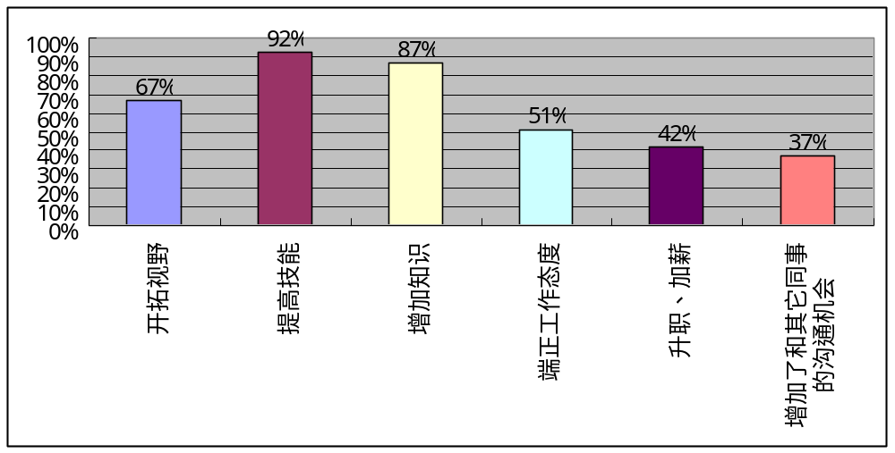
由此可见，研发人员最关注技能提高和增加知识，而对于升职加薪、增加和其他同事的沟通机会都暂居后列。

您认为目前影响培训开展的因素是什么?
此问题在于了解我们现在培训各环节的不足。
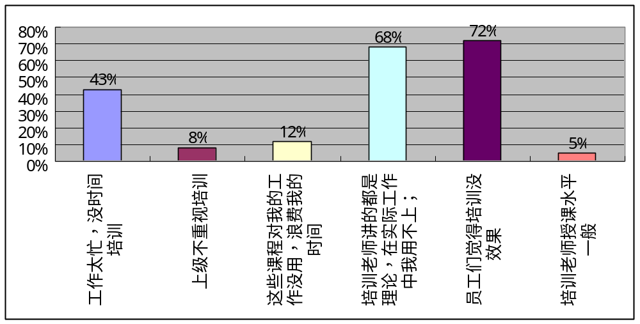
员工普遍反应培训理论大于实际，没什么培训效果，这需要在我们明年的培训计划制定中多理解员工的培训需求。
有43%的员工反应工作较忙没时间培训，这反应出我们的工作压力过大，员工没有自我提高的时间。
很少一部分员工反应上级不重视培训，这说明我们的培训工作宣传和得到的支持还是比较到位的。也很少的员工反应授课教师水平一般，这说明我们的培训师资其实是很到位的，只是培训的课程需要重新拟定。
您喜欢哪些培训方式?
此问题在于了解员工对培训方式的喜好，和研究我们以往的培训方式中不足之处。
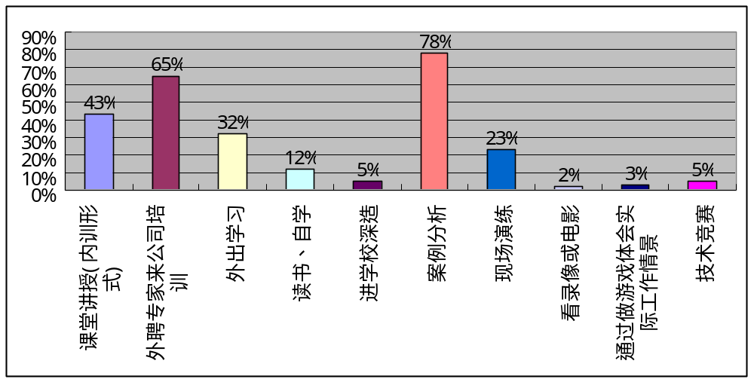
对于开发人员来说，较喜好用实例分析、外聘专家授课来解决实际问题和学习新技术。对于看录像和电影不太接受，互动性低，学不到真谛，因此对于技术类的培训应尽量减少放录像的形式。
您希望培训时间段安排？
此问题在于了解员工对培训时间的要求，避免出现在不恰当的时间安排培训而降低了培训到课率与降低培训效果。

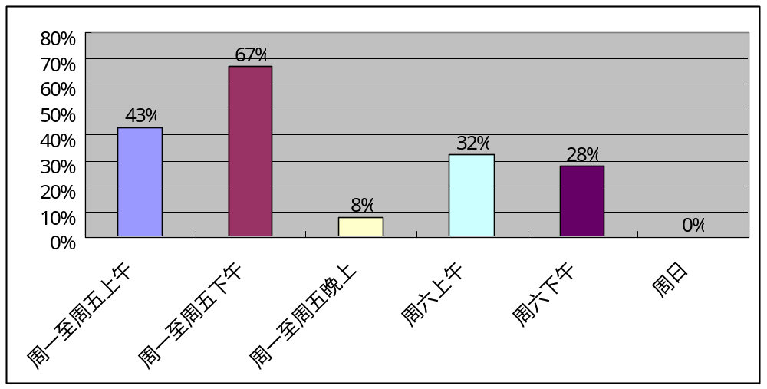
大部分员工选择了周一到周五的白天，居第二的是周六半天的时间，较少的是周一到周五的晚上和周日。这说明了员工不愿在工作日的晚上进行培训，但可接受在周六集中半天进行培训。
您希望每次培训时间为？
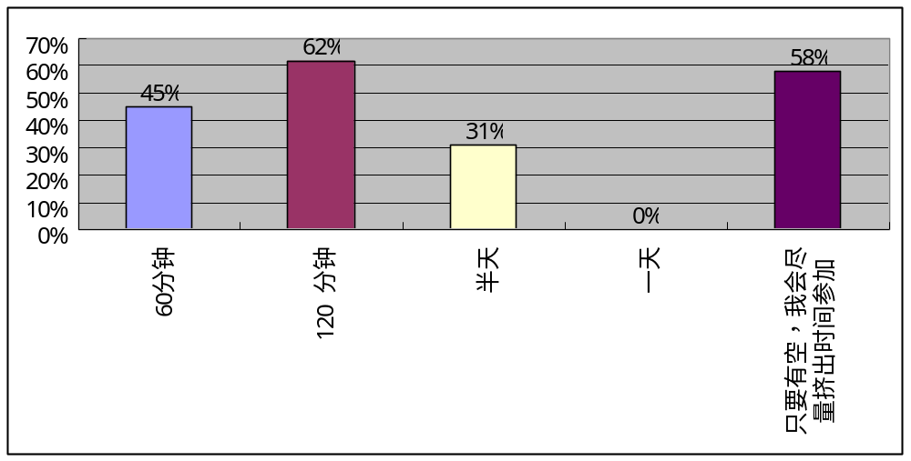

员工希望的授课时间为60~120分钟，或半天或连续几天。
问题九：员工希望参加的培训课程？
题目列举了六大类培训：
管理能力提升类、职业化素养、CMMI体系类、营销管理类、研发专业、其他类，让员工选择或填写。结果如下：
- 管理能力提升类：（以下按员工需求由多到少依次排列）
  - 项目管理
  - 目标管理
  - 绩效评估与沟通
  - 人力资源管理
- CMMI体系类：（以下按员工需求由多到少依次排列）
- 组织级过程绩效管理
- 量化项目管理过程
- 组织过程性能
- 组织过程的定义与改进
- 研发专业：（此排名不分先后）
- JAVA、Java教程-运算符和控制语句
- 常用开发工具强化培训
- Crystal Ball工具的使用
- SVN工具培训
- Crystal Ball工具的使用
- 量化数据如何分析
- OSSP标准过程培训
- 2021年模型使用培训
- minitab工具使用培训
- 风险管理强化培训
- Myeclipse工具的使用
- 其他：
无

问题十：您的培训意见建议？（可附页）
- 针对培训内容的建议：
- 培训内容需要与自身岗位实际工作联系更加紧密
- 建议进行针对性强的培训，少说大而空的内容
- 建议培训产品知识更加详细
- 提前公布培训内容，让我们有准备
- 培训内容需要有延续性，让我们可以循序渐进的学习
- 一味的理论课会使人感到有些乏味，而是效果不明显。希望能够理论联系实际,一同开展！
- 培训应该不是形式，而是实实在在的为员工充实自己提供一个很好的平台。
- 针对培训形式的建议：
- 适当改进培训方式、针对长期在外地出差员工的培训工作得到加强；同时又不影响外地出差员工的工作。
- 公司提供一个知识分享和沟通交流的平台，结合大家的实践，建立案例库，充分调动内部员工的交流积极性，多开展头脑风暴式的学习讨论课题。
- 不要做样子，凑任务，没点实际效果，最反感是全员参与
- 针对培训时间的建议建议：
- 尽量安排在周一~周五

一共收集了实施中心各个不同岗位的10份调查问卷，其中包含设计人员、编码人员、高层经理、测试人员、质量保证人员等。看员工对技能提升方面有重大需求，欠缺比较多，2021年培训计划中会重点加强在技术方面的培训，增加更多的外部培训，开拓视野，学习更多专业技能知识。为公司后期战略发展培养专业人才。

天津三源电力智能科技有限公司
2021年1月

